Cristina Inogés Sanz

Sinodalidad: no con el freno de mano puesto
25/11/2020

En el último número de Vida Nueva, Fernando Vidal, en su siempre profunda ‘Nube abierta’ titulada ‘McKarrick rey’, daba en la diana de uno de los problemas a los que se enfrenta la sinodalidad –además del manifiesto desconocimiento y desprecio por parte de algunos, de todo cuanto se está publicando y estudiando al respecto– en su proceso de implantación como modelo de Iglesia. De momento es un embrión, pero todo tiene un principio.
Dice Vidal, y cito textualmente, que: “El modelo monárquico de jerarquía obstaculiza cumplir el ministerio de presbítero y pastor. Sin embargo, lleva impuesto durante siglos, en vez del modelo sinodal. Mientras siga vigente, habrá amplio margen para todo abuso porque en sí mismo es un abuso”. Creo que es imposible explicar mejor la situación.
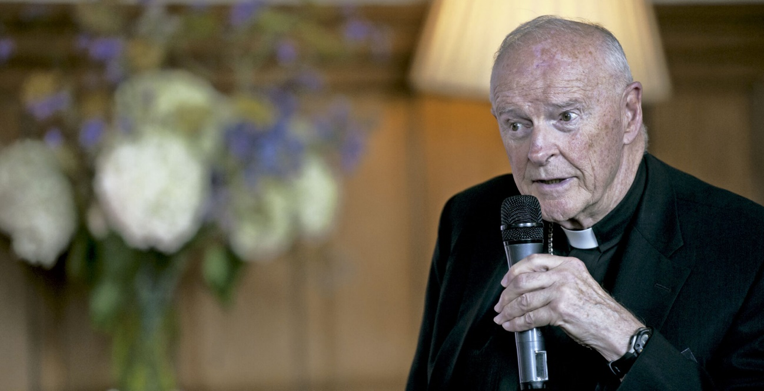

El cambio sinodal
Uno de los cambios que conlleva la implantación de la sinodalidad como modelo de Iglesia, es el de la propia teología. La que hemos hecho hasta ahora no vale en su totalidad, ni podrá aportar casi nada a una Iglesia sinodal, pero, hay que tener presente que la sinodalidad requiere la fineza y precisión del mecanismo de un reloj que no funcione con pilas; es necesario sincronizar los movimientos de sus finas ruedecillas con delicadeza; darle cuerda sin pasarnos para no bloquear el mecanismo… Pura artesanía.
Alguna vez he insistido en recordar, y vuelvo a hacerlo, que ya puede la sinodalidad intentar implantarse si, a la vez, no se va modificando el Código de Derecho Canónico, porque los cánones no dejan de estar en vigor por inacción, sino por modificación. Y puede llegar el día que alguien enarbole un canon que choque –y con prioridad- sobre algún cambio sinodal. Las modificaciones que se proponen tienen que ir caminando unas junto a otras -en puro ejercicio sinodal– y una de las más importantes es la reforma del Código.
La parte de dicho Código relativa a los obispos sigue teniendo una teología absolutamente medieval y, si bien de la Edad Media podemos aprender mucho, su teología clerical –cuyas consecuencias hoy padecemos en todo su rigor– no parece ser el mejor modelo porque, un obispo en su diócesis, es decir, en su territorio, se puede seguir comportando como un señor feudal porque eso es según el Código. No hay sinodalidad que resista esto y me vuelvo a preguntar, ¿es la mejor imagen de Iglesia? ¿No entra en contradicción en algún punto con el Vaticano II? ¿A nadie le llama la atención?
Si la sinodalidad fuera un coche, pretender que crezca y se implante como modelo de Iglesia sin la modificación del Código de Derecho Canónico, será lo mismo que intentar que el coche arranque con el freno de mano puesto. Imposible salvo que no queramos ver el destrozo en el motor.

El futuro de la Iglesia
Comentaba en otro artículo dedicado a la sinodalidad, que nos estamos jugando el futuro de la Iglesia y creo firmemente que así es. Por eso creo de suma importancia insistir en la importancia que la voz de los laicos va a tener en este momento. Su formación debe estar destinada a hacerlos personas con capacidad crítica de reflexión, porque la “obediencia debida” o “qué voy a decir yo si ya están los curas y el obispo”, seguirá siendo el caldo de cultivo que haga posible seguir viviendo en la Iglesia el espejismo del gatopardismo, es decir, hacer creer que todo cambia para que todo siga igual.
El caso McKarrick es la nauseabunda evidencia de lo que el abuso de poder puede llegar a hacer, es más, a construir dentro de la Iglesia; los abusos sexuales son la punta de iceberg que, bajo la línea de flotación, esconde la misma porquería que en su parte visible, pero de otra índole no menos dañina para la Iglesia y que se llama, coloquialmente, “mirar para otro lado sin importar las consecuencias”.
Da igual quién mirara para otro lado porque todos sabemos que ningún ser humano es perfecto, sin embargo, no podemos olvidar que, si se llega a actuar así, es porque se tiene muy bien aprendida la “cultura de la impunidad” que, por cierto, requiere bastante práctica. Todo hace indicar que McKarrick era un maestro en esto y no le importaban las consecuencias.

La punta del iceberg
Todos somos pecadores, también los santos; todos estamos hechos de luz y de sombras; todos estamos necesitados de misericordia y perdón, pero no podemos pasar por alto que, cualquier indicio que permita a una víctima solamente creer que la firmeza de la Iglesia tiembla a la hora de hacerle justicia, será vivido como una traición –otra más– porque posiblemente lo sea.
McKarrick ya sabe que a la Iglesia no le ha temblado la mano, pero McKarrick solo es la punta del iceberg, ¿qué va a pasar, que hacer, con la parte que no se ve? Lo que afecta a todos -y la Iglesia con sus luces y sombras nos afecta a todos y es responsabilidad de todos- por todos tiene que ser tratado, hablado, aclarado y aprobado. ¡Nos estamos jugamos mucho!

Vuelve a ver el Encuentro Vida Nueva: 'Ley Celaá: ¿todavía es posible el pacto' (25/11/2020)
https://www.vidanuevadigital.com/tribuna/sinodalidad-no-con-el-freno-de-mano-puesto-cristina-inoges/

